Explicación Aplicación App DiarioDeEntrenamiento

Esta app consiste en un directorio que va a contener los mesociclos (rutinas) que estoy llevando a cabo …

Cada rutina, aunque sea diferente a los demás, funcionarán casi desde la misma manera:

Cuando se abra una rutina, se mostrarán las tablas con los ejercicios y en ella, se podrá rellenar los huecos en blanco. En estos huecos se permitirán todo tipo de caracteres, ya que además de anotar con números las repeticiones, también se podrán anotar las sensaciones de una misma serie (# “ F…). También se podrá cambiar en una misma rutina, de tabla. Para salir del mesociclo y volver al inicio de la aplicación los datos, habrá un botón de “Guardar y salir” y otro de “Salir sin guardar”. Un ejemplo de cómo se vería la aplicación sería así:

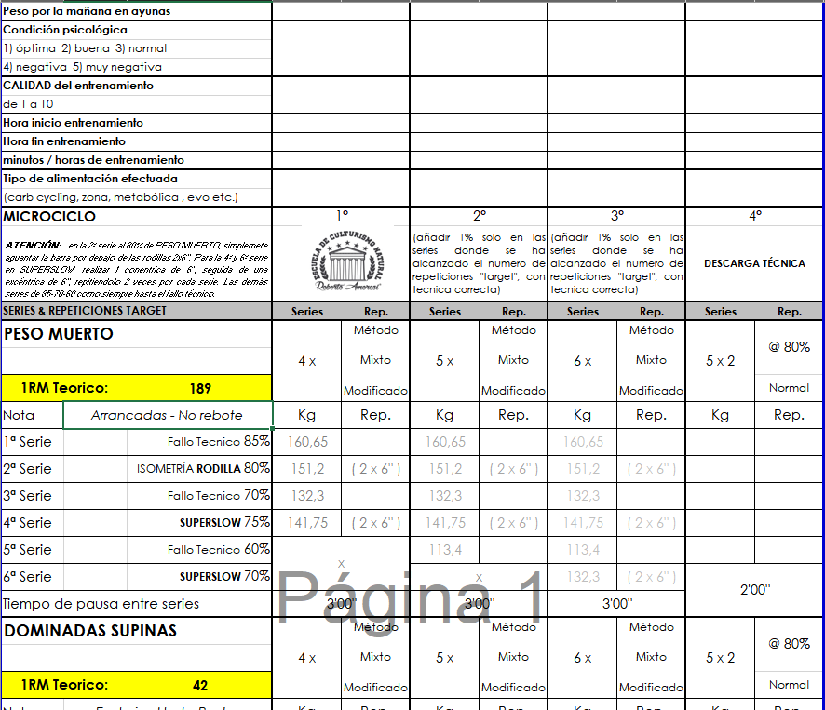
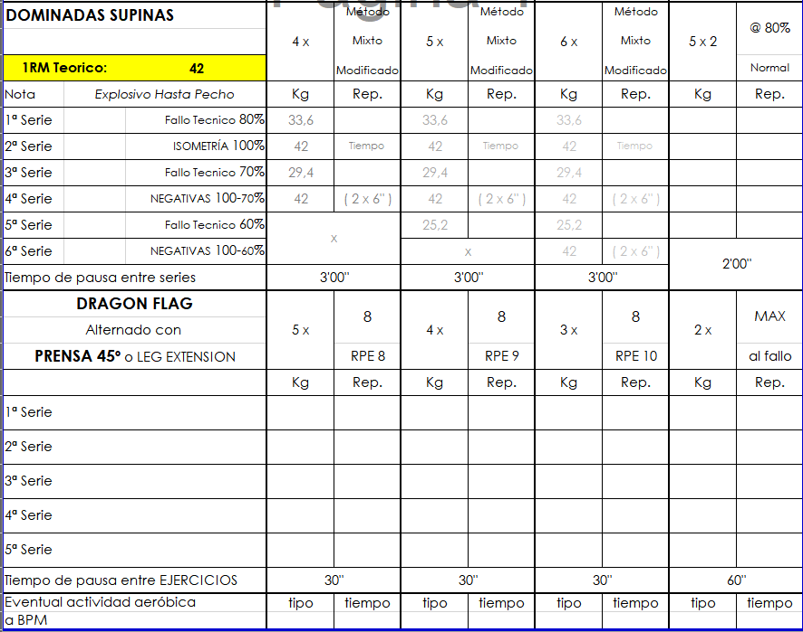

Al final el propósito de esta app es poder guardar las notas de mis entrenamientos que guardo en papel, pero en una aplicación.

El enlace a GitHub es el siguiente: https://github.com/diego1900/App_DiarioEntrenamiento

